EJERCICIOS DEL MÓDULO 5.3
ASIGNATURA 60418. VISUALIZACIÓN, PRESENTACIÓN Y DIFUSIÓN IG

Entrega de los ejercicios de VISUALIZACIÓN ONLINE

Aitor García Galar
Máster Oficial
Tecnologías de la información geográfica para la ordenación del territorio: sistemas de información geográfica y teledetección
Departamento de Geografía y Ordenación del Territorio
Universidad de Zaragoza

En el presente documento se resume el proceso seguido para la creación de una página web con lenguaje HTML y CSS, así como la creación de dos visores cartográficos con lenguaje Javascript de Leaflet y empleando, en el caso del segundo visor, el plug in QGIS2WEB.
El enlace para acceder a la página web y los visores es el siguiente:
Página web: https://aitzo987.github.io/
Ambos visores se han integrado en la página web. El enlace para el visor creado a partir de QGISWEB se encuentra en: https://aitzo987.github.io/about_1.html. Como el visor temático se ha derivado desde un proyecto de QGIS, incluyo a continuación el enlace del proyecto original, para poder que se vean las mejoras y el valor añadido:
https://aitzo987.github.io/Visor_sin_modificar/visor_sin_modificar.html
El visor básico de localización, en cambio, se puede observar en el apartado de contacto, después del formulario: https://aitzo987.github.io/contacts_3.html

EJERCICIO 1. PÁGINA PRINCIPAL
La página web a la que se acceda con la dirección del tipo http:\\usuario.github.io habrá de versar sobre un contenido a elegir por el alumno e incluir:
- Diseño atractivo desarrollado sobre HTML y CSS
- Deben existir enlaces a otras páginas web dentro del mismo dominio (al menos a los visores que se exigen a continuación) y externas
- Tener embebidos diversos objetos: imágenes, audio y vídeo (pueden ser aquellos que se suministraron para trabajar en clase).
Se ha creado una página web del huerto que tengo en el jardín de mi vivienda, llamado La Mutilhuerta. El proyecto surgió hace dos años entre mi amiga Eider (bióloga y ambientóloga) y yo (ambientólogo) y consiste en retrasmitir por las redes sociales la evolución semanal del huerto, a la vez de buscar remedios para hacer frente a los problemas que las hortalizas puedan presentar, ya sean plagas o estrés debido a las condiciones meteorológicas. También analizamos la manera de reproducción de cada planta e intentamos explicar conceptos de una manera divulgativa para que todas las personas puedan entenderlo de una forma sencilla. Hasta ahora toda la difusión la hemos realizado mediante la red social Instagram, pero el hecho de poder crear una página web exclusiva para la Mutilhuerta ha supuesto un reto personal y una oportunidad de ampliar el público general al que nos dirigimos. La idea es continuar con la misma, más allá de los ejercicios de clase para darle uso y refrescar periódicamente el contenido con la evolución de nuestro huerto ecológico durante los próximos años.
De esta manera, he utilizado una plantilla disponible en w3.school para conseguir un resultado final atractivo. Como la plantilla principal utilizada no me acababa de convencer se han utilizado también otros elementos de otras plantillas de la misma fuente, para combinarlas y obtener un resultado más visual.

La página web creada contiene un menú principal en la parte superior. En el menú se han definido 4 pestañas, y a cada una de ellas nos redirige a diferentes archivos HTML, en función del botón que clicamos. Empezando por la izquierda, la imagen de la MUTILHUERTA (letras en verde) nos redirige al index.html, un archivo que cumple la función de portada de la página web. La pestaña denominada NOSOTRAS, contiene el link al archivo about_1.html, que introduce nuestro proyecto y contiene también el enlace al ejercicio número 3, es decir, a un visor temático, derivado de QGIS. En la pestaña PRODUCTOS (products_2.html) se incluye una pequeña galería de los productos que obtenemos, seguido de un apartado de elaboraciones propias que hemos realizado a partir de las cosechas del año pasado. Finalmente, el apartado CONTACTO (contacts_3.html) incluye un pequeño cuestionario para ponerse en contacto con nosotros y un visor sencillo que muestra la localización de la Mutilhuerta.
Todos los archivos HTML siguen la misma estructura. Comenzamos abriendo el texto HTML seguido de una cabecera donde se define el título que queremos que aparezca en la pestaña en el buscador (LaMutilhuerta), seguido de metadatos y enlaces CSS propios de la plantilla, y la definición de un estilo propio mediante clases, en las que se determina los estilos que se van a aplicar. Cada archivo HTML ofrece un contenido diferente que se desarrolla en el cuerpo, utilizando diferentes lenguajes para la creación de los diferentes elementos. Finalmente se cierran el cuerpo y el HTML. A continuación, se detalla el contenido de cada documento HTML siguiendo la estructura principal descrita anteriormente.
Cuando creamos una página web en Internet, el primer paso que hay que tener en cuenta es crear el archivo index.html. Este es la página principal del dominio al cual se accede desde Internet, es decir, lo que vemos en primer lugar a la hora de acceder a aitzo987.github.io. En este archivo se ha utilizado un lenguaje HTML, CSS y JavaScript.
Tal y como se ha mencionado anteriormente, se abre el documento HTML y a continuación la cabecera (head), donde se determina el título que observaremos en la pestaña del navegador y los metadatos y enlaces de estilo CSS que proporciona la plantilla. También se desarrolla un lenguaje de estilos CSS interno (estilos), determinando el estilo del cuerpo del documento, la imagen utilizado como portada y el encabezado de orden 2 (h2), utilizado para el contenido en forma de texto de la página. En el cuerpo del documento, en primer lugar, se incluye el apartado que forma el menú superior principal de la página, con los links de todos los archivos HTML, para podernos mover del contenido de uno a otro. También se incluyen las características de la imagen de portada seguido de la cuenta atrás para la Mutilhuerta 2.0. Para esta cuenta atrás se ha utilizado un lenguaje JavaScript, comentado en el propio documento. Finalmente, insertamos el logo de la Mutilhuerta y un enlace a nuestra red social de Instagram. Antes de cerrar el cuerpo y el documento, se ha insertado un contador de visitas, para tener una referencia de la proyección de nuestra página web tiene.
El documento about_1.html, sigue la misma estructura principal que el index.html, eso sí, ofreciendo un contenido diferente en el cuerpo. Este archivo también presenta el menú principal en el lado superior, para poder acceder a otro contenido. Únicamente se ha utilizado lenguaje HTML y CSS en este caso. El cuerpo comienza con un video grabado con un dron para mostrar la extensión del huerto, seguido de una breve explicación de la historia de la Mutilhuerta. También se ha embebido un documento pdf de un mapa temático sobre la agricultura ecológica en la Comunidad de Aragón. Este sirve de introducción al visor temático avanzado, que muestra la misma información, pero de una manera interactiva. En el mismo texto explicativo del mapa (elaboración propia), se incluye un enlace a otro documento html que contiene el visor, que explicaré en el ejercicio 3.
La pestaña PRODUCTOS (products_3.html) contiene una galería con 8 fotografías del huerto y sus productos. Además, a continuación se muestra un apartado exclusivo para las elaboraciones llevadas a cabo: tomate frito natural con nuestra variedad de tomates, crema de cannabis y chocolate artesanal que ha elaborado Eider desde Ecuador, donde actualmente se encuentra realizando unas prácticas con las comunidades indígenas de la selva. En este documento también se ha utilizado únicamente lenguaje HTML y CSS.
Finalmente, el apartado contactos encontramos un pequeño formulario para contactar con nosotros. La apariencia del formulario se ha establecido mediante un archivo CSS de estilos externo, ya que todos los anteriores eran internos, y quería probar la opción de hacerlo de esta manera. Después encontramos un visor sencillo, elaborado con lenguaje JavaScript, que se detalla en el ejercicio número 2.
Todos los scripts están comentados para justificar la comprensión de su uso y detallar el proceso llevado a cabo para su elaboración.

EJERCICIO 2. VISOR CARTOGRÁFICO SENCILLO
Página con código en HTML, CSS y JavaScript de Leaflet con un visor cartográfico sencillo y que se haya programado desde cero y en el que se integren, al menos:
- Varias capas cartográficas
- Herramientas de visualización (selección de capas)
- Barra de escala La temática y el contenido es libre, pero se revisará el código y será necesario que esté explicado mínimamente a través de comentarios.
Para crear el visor cartográfico sencillo se ha empleado, además de los lenguajes HTML y CSS, el lenguaje de prograación Javascript de Leaflet. Por lo tanto, como en la página web, se ha indicado que se iba a añadir contenido html y además de los metadatos y archivos CSS de estilos propios de nuestra página web (el visor se ha introducido en el apartado de contactos), se ha abierto la cabecera para añadir información sobre el visor: el título, el estilo y los siguientes elementos:
- Enlace al código CSS de Leaflet
- Enlace a Javascript de Leaflet
- La ruta relativa al archivo .css
- La ruta relativa al archivo .js
- Un objeto GeoJSON transformado
En el cuerpo se ha añadido un contendor que índica que el visor corresponde a la LOCALIZACION de la Mutilhuerta. Se ha creado el bloque donde va a aparecer el mapa, se ha definido el mapa como una variable y se han dado indicaciones de las coordenadas donde tiene que aparecer. A continuación, se han añadido tres mapas base (uno con estilo de acuarelas, el CARTO DB y otro únicamente con los nombres de las localizaciones, para complementar el de acuarelas que no contienen nombres) creando un tile y un WMS (PNOA). Luego se han añadido controles para poder elegir qué capas se visualizan y finalmente, se ha añadido la capa GeoJSON que delimita la Comunidad Foral de Navarra.

EJERCICIO 3. VISOR CARTOGRÁFICO TEMÁTICO
De manera similar al anterior el objetivo de esta página será la de tener un visor cartográfico más avanzado con el anterior en el que se presente una realidad espacial informativa, de manera similar a que tuviéramos que realizar un mapa en papel tomando como base la 2 teoría incluida en la clase.
Este visor web puede realizarse desde cero, tomando como base alguna web y contenidos que resulten interesantes en internet, o derivando y personalizando un proyecto construido con una herramienta como el plug in QGIS2Web de QGIS.
Si el visor es derivado de una web previa o desde un proyecto de QGIS han de incluirse enlace o proyecto son personalizar, para que se vea qué mejoras y valor añadido se ha realizado. Así mismo, al menos el código JavaScript, debe estar mínimamente comentado como para que en la evaluación quede claro que el alumno ha entendido el significado de las principales sentencias y sabe modificarlas.
El selector de capas, la escala una leyenda mínimamente elaborada y que con la selección de elementos (ya sea pinchando o pasando por encima) salten mensajes informativos serán imprescindibles en este visor.
Se valorará positivamente la inclusión de otras herramientas como la de realización de medidas sobre el mapa y la modificación de las ventanas y mensajes emergentes (que no dejan de ser pequeños códigos HTML).
En el archivo about_1.html, una vez realizada la presentación de proyecto, y para enlazar con el visor web interactivo, se hace una pequeña introducción a la agricultura ecológica, insertando, como se ha mencionado anteriormente, un PDF que muestra la agricultura ecológica en Aragón (un mapa realizado en la asignatura de infografía). En ese apartado encontramos el enlace al mapa interactivo, donde más allá de visualizar las circunferencias referentes a la contribución de cada municipio de Aragón a la agricultura ecológica puedes pinchar y ver detalladamente las hectáreas, seguido del nombre de su municipio.
Tal y como se aprecia en el archivo https://aitzo987.github.io/visor_avanzado.html, se han realizado diversos cambios para mejorar su visualización, y modificar el contenido del archivo original (Figura 1). El archivo original se puede consultar en el siguiente enlace: https://aitzo987.github.io/visor_sin_modificar/visor_sin_modificar.html.
Para la realización de este visor se ha partido de un mapa creado en QGIS.Este mapa se ha convertido a una página web mediante el uso del plugin QGIS2WEB, dándole el nombre de visor_avanzado.html. A continuación, se ha abierto el script de la página web en Visual Studio Code para modificar aspectos de la visualización.
En primero lugar se ha modificado el zoom del mapa, haciendo que al abrir la página web se vea desde más cerca y que se pueda hacer más zoom. También se ha añadido un título y un subtítulo a los que se les han aplicado dos estilos diferentes. Igualmente se ha modificado el estilo general del visor y su transparencia para que el mapa aparezca como una transparencia de la imagen de fondo utilizada, y este aparezca centrado.

En la leyenda, se han eliminado tanto la capa de las comunidades autónomas y países limítrofes que aparecían en ella. Además, los círculos graduales pertenecientes a la contribución de cada municipio a la agricultura ecológica también se han modificado: se ha aumentado el tamaño del círculo más pequeño, ya que con su tamaño inicial era muy complicado visualizarlo. Además, se le ha modificado el contorno a un gris claro, porque su color blanco inicial se mezclaba con el color blanco de los municipios y aún dificultaba más su distinción.
Por otro lado, se le ha añadido más transparencia a las CCAA y países limítrofes para favorecer el efecto final de transparencia de mapa que se ha conseguido y destacar aún mas la Comunidad de Aragón. También se le ha aplicado transparencia a la delimitación de los municipios, porque estos tenían una carga visual muy grande, y entorpecían su visualización.
También se ha modificado los popup que ofrecen el ingrediente de la interactividad con el mapa. Se han desactivado muchos de ellos, manteniendo únicamente el referente a las circunferencias de agricultura ecológica, y mostrando en él tanto el municipio como la contribución en hectáreas que tiene cada municipio.
Al visor creado una vez se han realizado estos cambios se le ha llamado mapa_modificado.html.
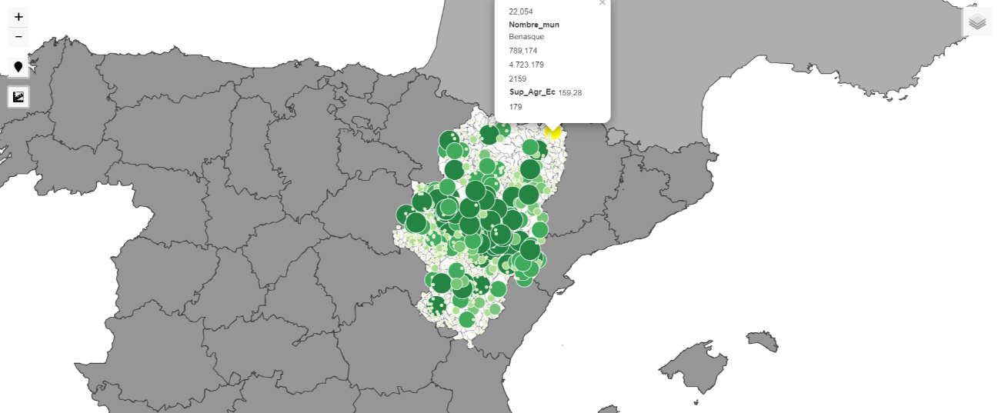
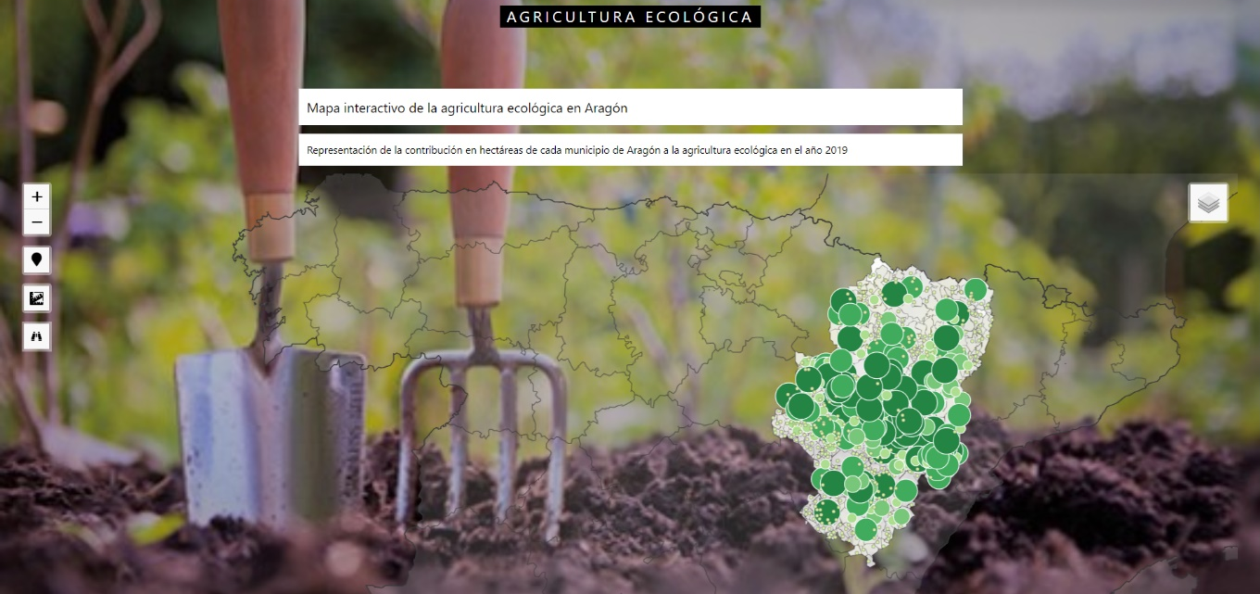

Figura 1. Apariencia inicial del visor web (sin modificar) y el resultado final después de su modificación en Visual Studio Code.
Finalmente, para posibilitar el movimiento por las diferentes secciones de la página web, en la carpeta que contiene el archivo HTML del mapa generado en QGIS, se ha introducido una copia de los archivos index.html, about_1.html, products_2.html y contacts_3.html para que una vez accedido al visor temático interactivo no haya que ir atrás y se pueda acceder a todo el contenido de una forma directa.

